SURAT KETERANGAN BEKERJA
NW-052/SKB.01/HCM/IV/2026

Saya yang bertandatangan di bawah ini :

Nama : Ryan Nurochman
Jabatan : Human Capital Management
Alamat : Sukalilah I No.49 Kec. Ujung Berung Kel. Pasir Jati
Provinsi Jawa Barat, Kota Bandung
No Hp : 087822214243

Menerangkan bahwa :

Nama : Alifia Hamzah
No. KTP : 3213-2814-1100-0002
Tempat/Tgl Lahir : Subang, 14 November 2000
Jabatan : Junior Web Designer
Alamat : Kp Ciyuda, RT. 006 RW. 002, Kelurahan Bendungan, Kecamatan Pagaden Barat, Kabupaten Subang, Provinsi Jawa Barat

Data keduanya di atas adalah benar dan yang bersangkutan bekerja sebagai Karyawan Kontrak di PT NEURONWORKS INDONESIA terhitung sejak 15 Februari 2024 sampai dengan 25 Maret 2026.

Selama satu tahun terakhir bekerja di perusahaan kami, Alifia Hamzah memperoleh kategori penilaian “Meet Expectation” pada periode tahun 2024 s.d. 2025. Adapun proses pengunduran diri yang bersangkutan dilakukan secara baik dan sesuai prosedur atas keinginan pribadi. Kami mengucapkan terima kasih atas kontribusi yang telah diberikan serta mendoakan semoga yang bersangkutan meraih kesuksesan dalam perjalanan kariernya ke depan.

Demikian Surat Keterangan Bekerja ini dibuat untuk digunakan oleh yang bersangkutan sebagaimana mestinya.

Bandung, 02 April 2026
Hormat Saya,
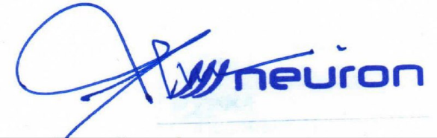
Ryan Nurochman
Human Capital Management

